Спектры комбинационного рассеяния глицина и таурина.
Крупина Н.В.
Младший научный сотрудник лаборатории физических исследований
Южно-Уральский государственный университет, г. Челябинск, Россия.
krupinanv@susu.ru

В настоящей работе исследовались и сравнивались спектры глицина и таурина. Было выявлено, что в пределах от 0 см⁻¹ до 1700 см⁻¹ спектры таурина имеют частотный сдвиг по сравнению со спектрами глицина. В пределах от 2200 см⁻¹ до 4700 см⁻¹ появляются собственные частоты, отличные от глицина, 2380 см⁻¹, 4395 см⁻¹, 4584 см⁻¹, 4675 см⁻¹.
Аминокислоты и их производные – важнейшие элементы в организме [14], структурная единица белков и волокон [13]. Все аминокислоты имеют общий углеродный скелет и похожую химическую формулу [14]. Наиболее распространённой аминокислотой в организме является глицин, который составляет примерно 30% от общего количества аминокислот [12], практически каждая третья аминокислота в белке – это глицин [13]. Таурин является производной серосодержащей кислотой от аминокислоты цистеина [14]. В его структурной формуле отсутствует карбоксильная группа [15]. На рисунках 1 и 2 представлены структурные формула глицина и таурина соответственно [10]. Применение препаратов, содержащих таурин как в чистом виде, так и в виде смесей с другими веществами, оказывает благотворное воздействие на некоторые функции организма [1,2,3]. На сегодняшний день при лечении многих заболеваний применяются препараты, содержащие различные аминокислоты и их производные [3,5].
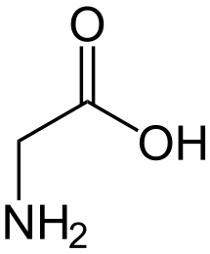 | 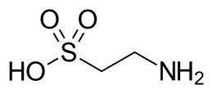
Рис.1. Структурная формула глицина. | Рис.2. Структурная формула таурина.

Спектроскопия комбинационного рассеяния (СКР) дает возможность определять спектры неупругого рассеяния оптического излучения на молекулах вещества [4,6,7,8,11]. Благодаря этому СРК является эффективным методом химического анализа вещества [8,15]. На рисунках 3 и 4 представлены спектры комбинационного рассеяния глицина и таурина в частотных диапазонах от 0 см⁻¹ до 1800 см⁻¹.
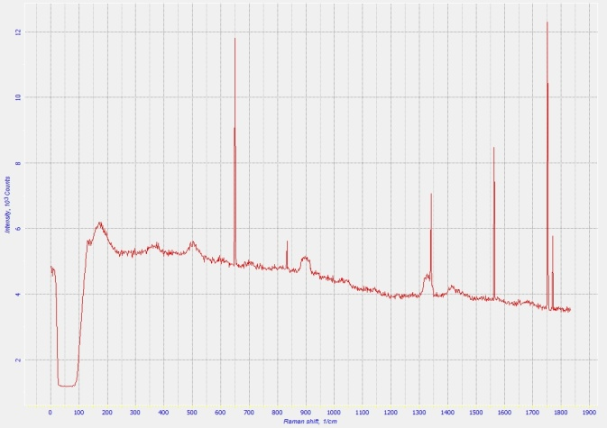 | 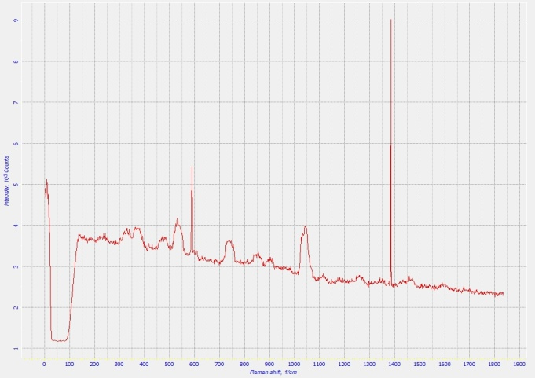
Рис.3. СКР глицина в диапазона от 0 см⁻¹ до 1800 см⁻¹. | Рис.3. СКР таурина в диапазона от 0 см⁻¹ до 1800 см⁻¹.

Проанализировав получение данные, увидели, что происходит смешение частот колебаний у таурина по сравнению с глицином. У глицина на частотах 1751 см⁻¹, 1980 см⁻¹, 3089 см⁻¹, 3988 см⁻¹, наблюдается интенсивные колебания, отличные от таурина. Тогда как у таурина колебания, отличные от глицина, наблюдаются на 2380 см⁻¹, 4395 см⁻¹, 4584 см⁻¹, 4675 см⁻¹. В области от 0 до 1700 см⁻¹ происходит сдвиг по частам таурина относительно глицина, однако в пределах от 2500 см⁻¹ частоты колебаний совпадают. Таким образом, замена карбоксильной группы сульфогруппу SO₃H в основном сказывается на изменении спектров комбинационного рассеяния в пределах от0 до 1700 см⁻¹.
Литература

Н.Б. Анюшин. Таурин: фармацевтические свойства и перспективы получения из морских организмов. Известия ТИНРО, том 129, 2001, с.129-141.

Л.К. Хныченко, н.с. сапронов. Фармакологическая активность аминокислоты таурина. Обзоры по клинической фармакологии и лекарственной терапии, том 3, 2004, с. 15-19.

Л.А. Звенигорская, о.н. овсянникова, к.к. носкова, т.в. нилова, е.п. елизарова. Таурин в лечении неалкогольной жировой болезни печени. Экспериментальная и клиническая гастроэнтерология, №7, 2010, с.43-50.

A.L.O.Cavaignac, R.J.C.Lima, P.F.FaçanhaFilho, A.J.D.Moreno, P.T.C.Freire. High-temperature Raman study of L-alanine, L-threonine and taurine crystals related to thermal decomposition. Physica B, 484, 2016, рр. 22–26.

д.а. кириченко. Применение препарата таурин в комплексной терапии кардиоваскулярной и гастроинтестинальной форм диабетической автономной нейропатии при сахарном диабете 2 типа. Сибирский медицинский журнал , №6, 2007, с. 15-17.

P.T.C. Freire, F.E.A. Melo, J. Mendes Filho, R.J.C. Lima, A.M.R. Teixeira. The behavior of NH3 torsional vibration of L-alanine, L-threonine and taurine crystals under high pressure: A Raman spectroscopic study. Vibrational Spectroscopy, 45, 2007, рр. 99–102.

J.M. de Souza, R.J.C. Lima, P.T.C. Freire, J.M. Sasaki, F.E.A. Melo, J. Mendes Filho, Derry W. Jones. Raman spectra of deuteriated taurine single crystals. Spectrochimica Acta Part A, 61, 2005, pp. 1525–1527.

R. L. Moreira, R. P.S.M. Lobo, A. Dias. Infrared dispersion analysis and Raman scattering spectra of taurine single crystals. Spectrochimica Acta Part A: Molecular and Biomolecular Spectroscopy 188, 2018, рр. 276–284.

N. Maiti, S. Thomas, A. Debnath, S. Kapoor.. Raman and XPS study on the interaction of taurine with silver nanoparticles. RSC Adv., 2016, 56406-56411.

CH. Arrigou-Lagrange. Analyse des spectres de vibration de la β-alanine, de la taurine et de la ciliatine-β. CAN. J. CHEM., VOL. 56, 1978, рр. 663-669.

N. Derbel, et al. Vibrational Analysis of Amino Acids and Short Peptides in Hydrated Media. I. L-glycine and L-leucine. J. Phys. Chem. B 111, 2007, рр. 1470–1477.

Э. Р. Симонов. Пролиферация клеток фибробластического дифферона и жизнеспособность межклеточного вещества в регенерационном гистогенезе кожи. Гистогенез и регенерация тканей, 2014, с. 171–179.

А. Лененджер. Основы биохимии. Т.1. М:. – Мир. 1985, с. 367.
- Т.Л. Алейникова, Л.В. Авдеева, Л.Е. Андрионова, Н.Н. Белушкина, Н.П. Волкова и др. Биохимия. Под редакцией Е.С. Северина. М.: Геотар-мед, с. 784, 2004.
- G. Zhu, X. Zhu, Q.Fan, X. Wan. Raman spectra of amino acids and their aqueous solutions. Spectrochim. Acta Part A Mol. Biomol. Spectrosc. 78, 2011, рр. 1187–1195.

